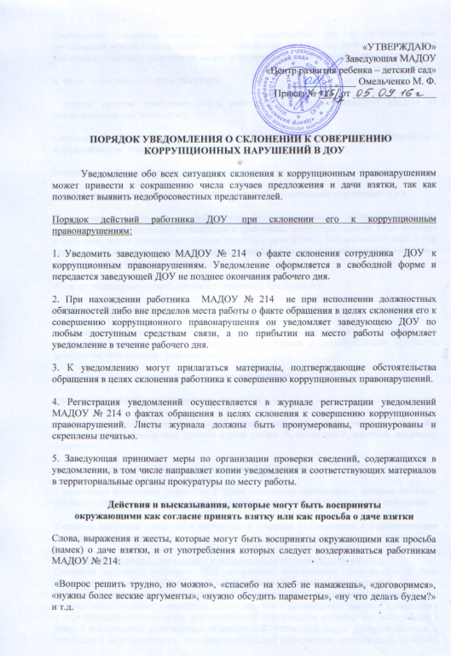

«УТВЕРЖДАЮ»

Заведующая МАДОУ

«Центр развития ребенка – детский сад»

_____________ Омельченко М. Ф.

Приказ № ____ от _________________

**ПОРЯДОК УВЕДОМЛЕНИЯ О СКЛОНЕНИИ К СОВЕРШЕНИЮ    КОРРУПЦИОННЫХ НАРУШЕНИЙ В ДОУ**

           Уведомление обо всех ситуациях склонения к коррупционным правонарушениям может привести к сокращению числа случаев предложения и дачи взятки, так как позволяет выявить недобросовестных представителей.

Порядок действий работника ДОУ  при склонении его к коррупционным правонарушениям:

1. Уведомить заведующею МАДОУ № 214 о факте склонения сотрудника ДОУ  к коррупционным правонарушениям. Уведомление оформляется в свободной форме и передается заведующей ДОУ не позднее окончания рабочего дня.

2. При нахождении работника МАДОУ № 214 не при исполнении должностных обязанностей либо вне пределов места работы о факте обращения в целях склонения его к совершению коррупционного правонарушения он уведомляет заведующею ДОУ по любым доступным средствам связи, а по прибытии на место работы оформляет уведомление в течение рабочего дня.

3. К уведомлению могут прилагаться материалы, подтверждающие обстоятельства обращения в целях склонения работника к совершению коррупционных правонарушений.

4. Регистрация уведомлений осуществляется в журнале регистрации уведомлений МАДОУ № 214 о фактах обращения в целях склонения к совершению коррупционных правонарушений. Листы журнала должны быть пронумерованы, прошнурованы и скреплены печатью.

5. Заведующая принимает меры по организации проверки сведений, содержащихся в уведомлении, в том числе направляет копии уведомления и соответствующих материалов в территориальные органы прокуратуры по месту работы.

**Действия и высказывания, которые могут быть восприняты**

**окружающими как согласие принять взятку или как просьба о даче взятки**

Слова, выражения и жесты, которые могут быть восприняты окружающими как просьба (намек) о даче взятки, и от употребления которых следует воздерживаться работникам МАДОУ № 214:

«Вопрос решить трудно, но можно», «спасибо на хлеб не намажешь», «договоримся», «нужны более веские аргументы», «нужно обсудить параметры», «ну что делать будем?» и т.д.

Необходимо понимать, что обсуждение определенных тем с представителями организаций и гражданами, особенно с теми из них, чья выгода зависит от решений и действий служащих и работников, может восприниматься как просьба о даче взятки.

К числу таких тем относятся, например:

- низкий уровень заработной платы работника и нехватка денежных средств на реализацию тех или иных нужд;

- желание приобрести то или иное имущество, получить ту или иную услугу, отправиться в туристическую поездку;

- отсутствие работы у родственников работника;

- необходимость поступления детей работника в образовательные учреждения и т.д.

Определенные исходящие от работников ДОУ предложения, особенно если они адресованы представителям организаций и гражданам, чья выгода зависит от их решений и действий, могут восприниматься как просьба о даче взятки. Это возможно даже в том случае, когда такие предложения продиктованы благими намерениями и никак не связаны с личной выгодой работника школы.

К числу таких предложений относятся, например, предложения:

- предоставить работнику и (или) его родственникам скидку;

- воспользоваться услугами конкретной компании и (или) экспертов для устранения выявленных нарушений, выполнения работ в рамках государственного контракта, подготовки необходимых документов;

- внести деньги в конкретный благотворительный фонд;

- поддержать конкретную спортивную команду и т.д.

А совершение работников ДОУ определенных действий может восприниматься, как согласие принять взятку или просьба о даче взятки. К числу таких действий, например, относятся:

- получение подарков, даже стоимостью менее 3000 рублей;

- посещения ресторанов совместно с представителями организации, которая извлекла, извлекает или может извлечь выгоду из решений или действий (бездействия) работника.

**Типовые ситуации конфликта интересов и порядок уведомления о возникновении личной заинтересованности**

1. Конфликт интересов, связанный с использованием служебной информации.

Описание ситуации: работник ДОУ использует информацию, полученную в ходе исполнения служебных обязанностей и недоступную широкой общественности.

Меры предотвращения и урегулирования: работнику ДОУ  запрещается разглашать или использовать, сведения, отнесенные в соответствии с федеральным законом к сведениям конфиденциального характера, или служебную информацию, ставшие ему известными в связи с исполнением должностных обязанностей. Указанный запрет распространяется, в том числе и на использование не конфиденциальной информации, которая лишь временно недоступна широкой общественности. В связи с этим работнику ДОУ следует воздерживаться от использования в личных целях сведений, ставших ему известными в ходе исполнения служебных обязанностей, до тех пор, пока эти сведения не станут достоянием широкой общественности.

2. Конфликт интересов, связанный с получением подарков и услуг.

Описание ситуации: работник ДОУ, его родственники или иные лица, с которыми работник ДОУ поддерживает отношения, основанные на нравственных обязательствах, получают подарки или иные блага (бесплатные услуги, скидки, ссуды, оплату развлечений, отдыха, транспортных расходов и т.д.) от физических лиц или организаций.

Меры предотвращения и урегулирования: работнику ДОУ и его родственникам рекомендуется не принимать никаких подарков от организаций, за исключением случаев дарения подарков в связи с протокольными мероприятиями, служебными командировками и другими официальными мероприятиями, стоимость которых превышает три тысячи рублей. В данном случае указанные подарки, полученные работником ДОУ, признаются соответственно федеральной собственностью Российской Федерации и передаются работником ДОУ по акту в орган, в котором указанное лицо замещает должность. Если подарок связан с исполнением должностных обязанностей и работник ДОУ не передал его по акту в орган, то в отношении работника ДОУ рекомендуется применить меры дисциплинарной ответственности.

3. Конфликт интересов, связанный с выполнением оплачиваемой работы.

Описание ситуации: работник ДОУ, его родственники или иные лица, с которыми работник ДОУ, поддерживает отношения, основанные на нравственных обязательствах, выполняют или собираются выполнять оплачиваемую работу на условиях трудового или гражданско-правового договора.

Меры предотвращения и урегулирования: работнику ДОУ рекомендуется уведомить о наличии личной заинтересованности заведующего ДОУ в письменной форме.

**Приложение  1  
к Порядку уведомления представителя нанимателя  
(работодателя) о фактах обращения в**

**целях склонения работника** МАДОУ № 214

**к совершению коррупционных правонарушений**

__________________________________________________________________  
____________________________________________________________________________________________________________________________________  
(ф.и.о. уведомителя, должность, наименование структурного подразделения)

**УВЕДОМЛЕНИЕ**

В соответствии со статьей 9 Федерального закона Российской Федерации от 25.12.2008 N 273-ФЗ "О противодействии коррупции" (далее - Закона) я, _________________________________________________________________________,  
(фамилия, имя, отчество)  
настоящим уведомляю об обращении ко мне ____________________________ __________________________________________________________________  
(дата, время и место)  
гр. ________________________________________________________________  
(фамилия, имя, отчество)  
в целях склонения меня к совершению коррупционных действий, а именно:  
__________________________________________________________________  
(в произвольной форме изложить информацию об обстоятельствах  
__________________________________________________________________  
обращения в целях склонения к совершению коррупционных действий)  
__________________________________________________________________  
  
«____»_______________ 20___г.                                ______________________                     
(подпись)

Уведомление зарегистрировано  
в Журнале регистрации  
«____»_____________ 20___ г.    N ______  
__________________________________________________________________  
(ф.и.о., должность ответственного лица)

**Приложение  2  
к Порядку уведомления представителя нанимателя**  
**(работодателя) о фактах обращения в целях склонения**

**работника** МАДОУ № 214 **к совершению коррупционных правонарушений**

**ЖУРНАЛ УЧЕТА УВЕДОМЛЕНИЙ**  
**о фактах обращения в целях склонения работников** **МАДОУ № 214** **к совершению коррупционных правонарушений**

|  |  |  |  |  |  |
| --- | --- | --- | --- | --- | --- |
| №  п/п | Уведомление | | Ф.И.О. должность лица,   подавшего уведомление | Наименование   структурного   подразделения | Примечание |
| № | Дата |
|  |  |  |  |  |  |
|  |  |  |  |  |  |
|  |  |  |  |  |  |
|  |  |  |  |  |  |
|  |  |  |  |  |  |
|  |  |  |  |  |  |
|  |  |  |  |  |  |
|  |  |  |  |  |  |
|  |  |  |  |  |  |
|  |  |  |  |  |  |
|  |  |  |  |  |  |
|  |  |  |  |  |  |
|  |  |  |  |  |  |
|  |  |  |  |  |  |
|  |  |  |  |  |  |
|  |  |  |  |  |  |
|  |  |  |  |  |  |
|  |  |  |  |  |  |
|  |  |  |  |  |  |
|  |  |  |  |  |  |
|  |  |  |  |  |  |
|  |  |  |  |  |  |
|  |  |  |  |  |  |
|  |  |  |  |  |  |
|  |  |  |  |  |  |
|  |  |  |  |  |  |
|  |  |  |  |  |  |
|  |  |  |  |  |  |

**ЖУРНАЛ УЧЕТА УВЕДОМЛЕНИЙ**  
**о фактах обращения в целях склонения работников** **МАДОУ № 214** **к совершению коррупционных правонарушений**

|  |  |  |  |  |  |
| --- | --- | --- | --- | --- | --- |
| №  п/п | Уведомление | | Ф.И.О. должность лица,   подавшего уведомление | Наименование   структурного   подразделения | Примечание |
| № | Дата |
|  |  |  |  |  |  |
|  |  |  |  |  |  |
|  |  |  |  |  |  |
|  |  |  |  |  |  |
|  |  |  |  |  |  |
|  |  |  |  |  |  |
|  |  |  |  |  |  |
|  |  |  |  |  |  |
|  |  |  |  |  |  |
|  |  |  |  |  |  |
|  |  |  |  |  |  |
|  |  |  |  |  |  |
|  |  |  |  |  |  |
|  |  |  |  |  |  |
|  |  |  |  |  |  |
|  |  |  |  |  |  |
|  |  |  |  |  |  |
|  |  |  |  |  |  |
|  |  |  |  |  |  |
|  |  |  |  |  |  |
|  |  |  |  |  |  |
|  |  |  |  |  |  |
|  |  |  |  |  |  |
|  |  |  |  |  |  |
|  |  |  |  |  |  |
|  |  |  |  |  |  |
|  |  |  |  |  |  |
|  |  |  |  |  |  |